BÀI 1. Nháy led

1. Mô tả

Bài này, thực hiện việc tự động nháy led sau khoản thời gian 1 giây. Led được đầu vào cổng 13 của Board

1. Sơ đồ thiết kế

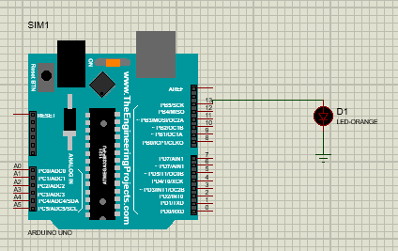

1. Đặc điểm linh kiện

* Led
* Arduino uno

1. Mã lệnh chính

*void setup()*

*{*

*pinMode(13, OUTPUT);*

*}*

*void loop()*

*{*

*digitalWrite(13, HIGH);*

*delay(1000); // Wait for 1000 millisecond(s)*

*digitalWrite(13, LOW);*

*delay(1000); // Wait for 1000 millisecond(s)*

*}*

Bài 2. Bật tắt led

1. Mô tả

Bài này thực hiện bằng cách bấm giữ nút thì đèn led sẽ sáng lên, sau khi thả tay ra khỏi nút thì đèn led cũng tắt theo.

1. Sơ đồ thiết kế

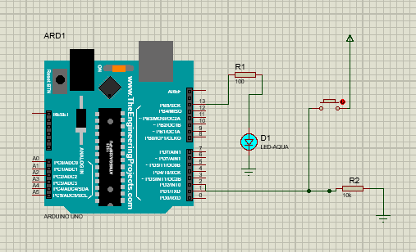

1. Đặc điểm linh kiện

* Led
* Nút bấm
* Arduino uno
* Điện trở R1(100 ohm)
* Điện trở R2 (10000 ohm)

1. Mã lệnh chính

*int x=0;*

*void setup()*

*{*

*pinMode(2, INPUT);*

*pinMode(13, OUTPUT);*

*}*

*void loop()*

*{*

*x = digitalRead(2);*

*if(x==HIGH){*

*digitalWrite(13,HIGH);*

*}*

*else{*

*digitalWrite(13,LOW);*

*}*

*delay(1000);*

*}*